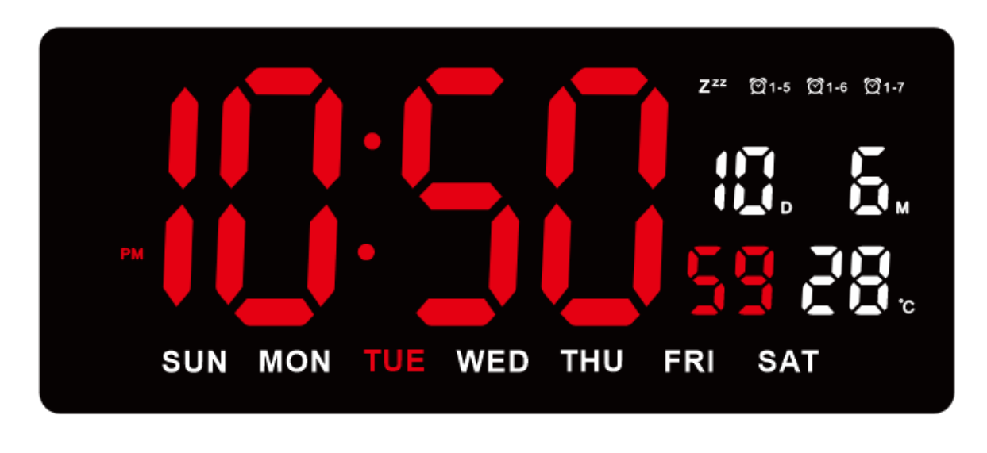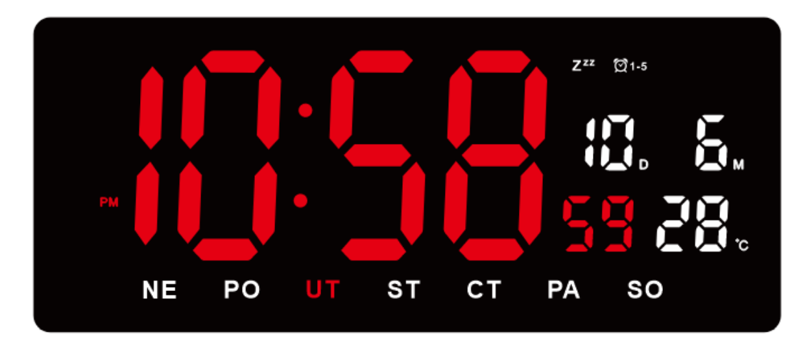

**Nastavení času a data:**

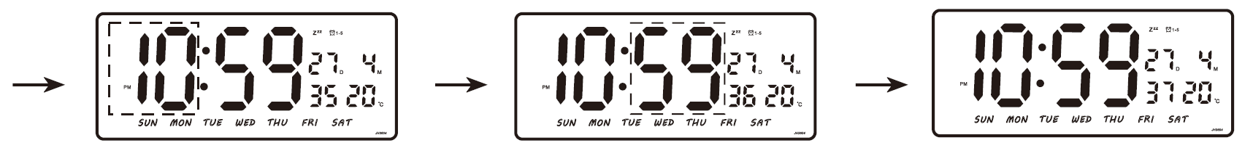

Ve stavu zobrazení času stiskněte tlačítko **SET** a přejděte do režimu nastavení.

Pořadí: **Rok-Měsíc-Datum-Hodina-Minuta .**

Stisknutím tlačítka **NAHORU/DOLŮ** nastavte položku nastavení

Stiskněte tlačítko **SET** pro potvrzení položky nastavení

**Přepínač 12/24H:**

V časovém režimu stiskněte tlačítko UP pro přepnutí 12/24hodin.

Výchozí hodnota je 12H

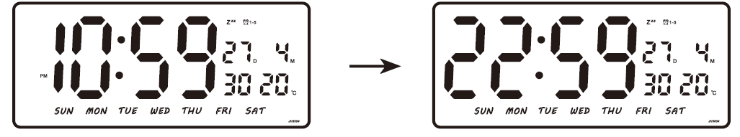

**Nastavení budíku:**

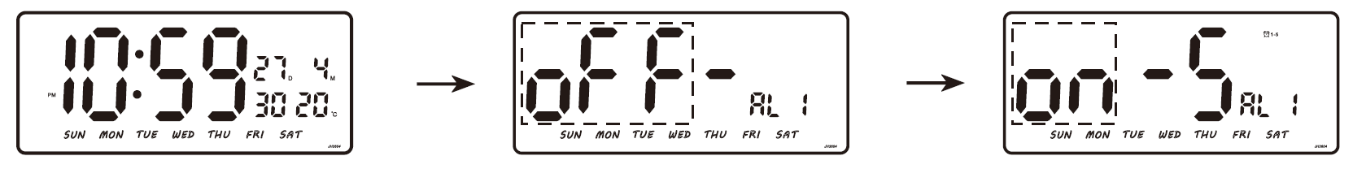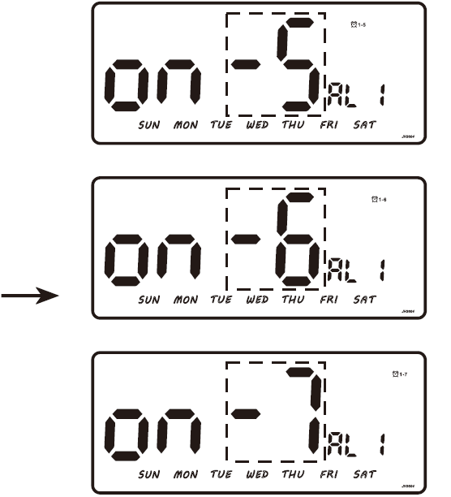

Stisknutím tlačítka **DOLŮ** přejděte do nastavení AL1

Stisknutím tlačítka **NAHORU/DOLŮ** zapnete alarm

Stisknutím tlačítka **SET** přejděte na možnost budíku pro pracovní den

Stiskněte tlačítko **UP/DOWN** a vyberte

(budík od pondělí do pátku), (budík od pondělí do soboty) ,

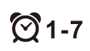(od pondělí do neděle)





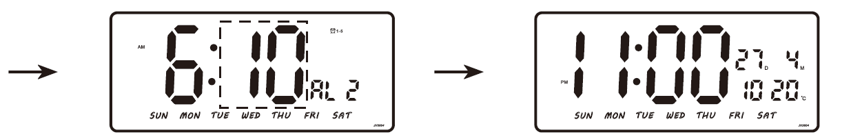

Stisknutím tlačítka **SET** vstupte do nastavení budíku Hodiny, stisknutím tlačítka **NAHORU/DOLŮ** nastavte

Stisknutím tlačítka **SET** vstupte do nastavení minutky budíku, stisknutím tlačítka **NAHORU/DOLŮ** upravte nastavení.

Stisknutím tlačítka **SET** nastavíte čas buzení, výchozí nastavení je zavřené.Stisknutím tlačítka **NAHORU/DOLŮ** jej otevřete.

Stisknutím tlačítka **SET** nastavte dobu buzení, stisknutím tlačítka **NAHORU/DOLŮ** nastavte ( 1~99 minut).

Stisknutím tlačítka **DOLŮ** vstoupíte do nastavení AL2

Stisknutím tlačítka **SET** vstupte do nastavení budíku Hodiny, stisknutím tlačítka **NAHORU/DOLŮ** nastavte

Stisknutím tlačítka **SET** vstupte do nastavení minutky budíku, stisknutím tlačítka **NAHORU/DOLŮ** upravte nastavení.

Stiskněte tlačítko **SET** pro potvrzení položky nastavení

Když se budík spustí ve funkci odložení, stisknutím libovolného tlačítka budík zastavíte.

Pokud se neprovede žádná operace, zvonek bude zvonit donekonečna.

V počátečním stavu displeje dlouhým stisknutím tlačítka **DOLŮ** na 3 s zapnete/vypnete funkci odložení.

Během nastavování můžete kdykoli stisknout tlačítko **EXIT** pro uložení a ukončení.

Provozní napětí: DC5V, 1A



Supplier: Jasněna Vláhová s.r.o.

Přibyslav 77, 549 01 Nové Město nad Metují

Czech Republic

ZKRÁCENÉ EU PROHLÁŠ ENÍ O SHODĚ

Tímto Jasněna Vláhová s.r.o. prohlašuje, že toto zařízení je v souladu se směrnicí

2014/53/EU. Úplné znění EU prohlášení o shodě je k dispozici na webové adrese:

[www.vlahova.cz](http://www.vlahova.cz/).

SIMPLIFIED EU DECLARATION OF CONFORMITY

Jasněna Vláhová s.r.o. hereby declares that this device is in compliance with Directive 2014/53/EU.

The full text of the EU declaration of conformity is available at the following website:

[www.vlahova.cz](http://www.vlahova.cz/)